

《 算法设计与分析 》
实验报告本

班 级： | 计211
学 号： | 21013025
姓 名： | 单楚雄
指导教师： | 叶琪

信息科学与工程学院
2023年 12月

实验一 递归与分治算法

一、实验目的
1、熟悉数据结构和基本的排序和搜索算法，熟悉编程语言的集成开发环境，掌握程序设计与实现的能力，分析算法的复杂度。
2、通过上机实验，要求掌握递归与分治法算法的问题描述、算法设计思想、程序设计和算法复杂性分析等。

二、实验装置
Win7, Visual C++/Java

三、实验内容
（在第一次实验题目库中选择题目，填写题目内容及输入输出要求）

- 给定一个大小为n的数组nums，返回其中的多数元素。多数元素是指在数组中出现次数大于$\left\lfloor \frac{n}{2}\right\rfloor$的元素。假设数组是非空的，并且给定的数组总是存在多数元素。
  - 示例1。输入：[3, 2, 3]；输出：3
  - 示例2。输入：[2, 2, 1, 1, 1, 2, 2]；输出：2

- 连续数列。给定一个整数数组，找出总和最大的连续数列，并返回总和。
  - 示例：输入：[-2, 1, -3, 4, -1, 2, 1, -5, 4]；输出：6；解释： [4, -1, 3, 1]和最大为6

- 至少有K个重复字符的最长子串。给定一个字符串S和一个整数k，找出S中的最长子串，要求该子串中的每一个字符出现次数都不少于k。返回这一子串的长度。如果不存在这样的子字符串，则返回0。（S仅由小写字母组成）
  - 示例1。输入：s=’aaabb’，k=3；输出：3；解释：最长子串为aaa
  - 示例2。输入：s=’ababbc’，k=2；输出：5；解释：最长子串为ababb

- 最长的美好子字符串。当一个字符串s包含的每一种字母的大写和小写形式同时出现在s中，就称这个字符串s是美好字符串。比如，“abABB”是美好字符串，因为“A”和“a”同时出现了，且“B”和“b”也同时出现了。然而，“abA”不是美好字符串因为‘b’出现了，而‘B’没有出现。给定一个字符串s，请返回s最长的美好子字符串。如果有多个答案，请返回最早出现的一个。如果不存在美好子字符串，请返回一个空字符串。
  - 示例1。输入：s=‘YazaAay’；输出：’aAa’
  - 示例2。输入：s=‘Bb’；输出：’Bb’
  - 示例3。输入：s=‘C’；输出：’’
  - 示例4。输入：s=‘dDzeE’；输出：’dD’

- 库存管理。仓库管理员以数组stock形式记录商品库存表，其中stock[i]表示对应商品库存余量。请返回库存余量最少的cnt个商品余量，返回顺序不限。
  - 示例1。输入：stock = [2, 5, 7, 4], cnt = 1；输出：[2]
  - 示例2。输入：stock = [0, 2, 3, 6], cnt = 2；输出：[0, 2]或[2, 0]
6．Assume that all the toys are points on a plane. A point is encircled by the ring if the distance between the point and the center of the ring is strictly less than the radius of the ring. If two toys are placed at the same point, the radius of the ring is considered to be 0.

Sample Input

2
0 0
1 1

Sample Output
0.71
0.00
0.75

7. For a given request list, you are to compute the total time spent to fulfill the requests on the list. The elevator is on the 0th floor at the beginning and does not have to return to the ground floor when the requests are fulfilled.

Sample Input：3 2 3 1

Sample Output：41

8．A number sequence is defined as follows:
f(1) = 1, f(2) = 1, f(n) = (A * f(n - 1) + B * f(n - 2)) mod 7.
Given A, B, and n, you are to calculate the value of f(n).

Sample Input：1 2 10

Sample Output：5

9.Given a sequence a[1],a[2],a[3]......a[n], your job is to calculate the max sum of a sub-sequence. For example, given (6,-1,5,4,-7), the max sum in this sequence is 6 + (-1) + 5 + 4 = 14.

Sample Input：2
5 6 -1 5 4 -7
7 0 6 -1 1 -6 7 -5

Sample Output
Case 1:14 1 4
Case 2:7 1 6

10. For example, if STEP = 3 and MOD = 5, the function will generate the series of pseudo-random numbers 0, 3, 1, 4, 2 in a repeating cycle. In this example, all of the numbers between and including 0 and MOD-1 will be generated every MOD iterations of the function. Note that by the nature of the function to generate the same seed(x+1) every time seed(x) occurs means that if a function will generate all the numbers between 0 and MOD-1, it will generate pseudo-random numbers uniformly with every MOD iterations.If STEP = 15 and MOD = 20, the function generates the series 0, 15, 10, 5 (or any other repeating series if the initial seed is other than 0). This is a poor selection of STEP and MOD because no initial seed will generate all of the numbers from 0 and MOD-1.
Your program will determine if choices of STEP and MOD will generate a uniform distribution of pseudo-random numbers.

Sample Input：63923 99999

Sample Output 63923 99999 Good Choice

四、程序运行结果
（说明设计思路，解释使用的数据结构，计算时间复杂度）

1. 设计思路：通过递归将数组分为左右两半，分别找到左右两半的主要元素。在整个范围内比较左右两半的主要元素的出现次数，确定整个范围内的主要元素。利用递归不断缩小问题规模，通过分治的方式在子问题中寻找主要元素，然后合并子问题的解以得到整体的解。
数据结构：要使用数组来存储输入的元素。
递归函数的设计是核心思想，通过不断缩小范围，最终找到整个数组的主要元素。
时间复杂度：主要的时间复杂度来源于 majority_element_rec 函数中的递归调用。
每次递归都将数组划分为两半，因此总体的时间复杂度为 O(n log n)，其中 n 是数组的大小。
运行结果：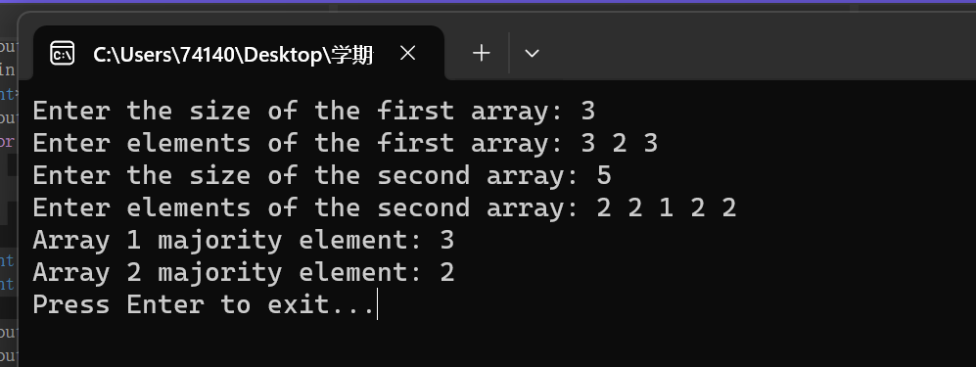

2．设计思路：采用分治法，将数组分为左右两个子区间，递归地求解左右两个子区间的最大子数组和。然后合并左右子区间的结果，得到整个区间的最大子数组和。
合并的过程通过 pushUp函数实现，考虑包括左边界、右边界、整个区间的三种情况。
数据结构：结构体 Status用于表示某一区间内的四种和值，包括以左边界为起点的最大子数组和 lSum，以右边界为终点的最大子数组和 rSum，区间内的最大子数组和 mSum，以及区间内的总和 iSum。 pushUp 函数用于合并左右子区间的结果。
时间复杂度：递归函数 get的时间复杂度为 O(log n)，其中 n 是数组的大小。每次递归将区间分为两半，因此是二分的思想。pushUp 函数的时间复杂度为 O(1)，因为它只进行一些简单的数值比较和计算。整个算法的时间复杂度主要由递归函数决定，为 O(log n)。
运行结果：
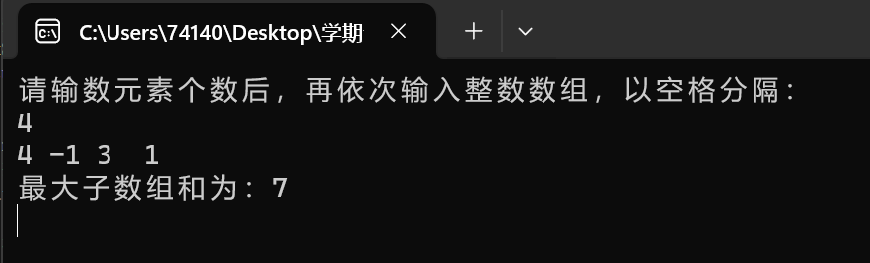

3．设计思路：采用递归法，将字符串分为左右两个子区间，递归地求解左右两个子区间的最长子字符串长度。合并左右子区间的结果，得到整个区间的最长子字符串长度。递归函数 dfs 负责在给定区间内查找满足条件的最长子字符串长度，通过分治的方式进行处理。
数据结构：使用数组 cnt来记录字符在当前区间内的出现次数。递归函数 dfs`中使用 split 变量来标记某个字符，用于区分子区间。
时间复杂度： 递归函数 `dfs` 的时间复杂度取决于递归的深度，最坏情况下为 O(n)，其中 n 是字符串的长度。在每个递归层，需要遍历当前区间内的字符，因此时间复杂度为 O(n)。整个算法的时间复杂度主要由递归函数决定，为 O(n)。
运行结果：
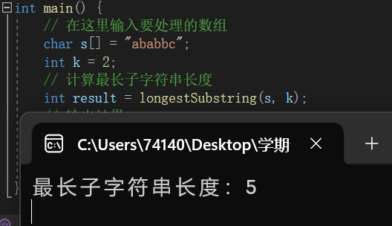

4. 设计思路：使用分治法和随机选择的思想，将库存数组分为左右两个子区间，递归地选择左右两个子区间中排名前 cnt 的商品。通过 partition 函数进行数组分区，以确保分治的随机性。randomized_selected 函数根据随机选择的结果，确定如何进一步递归选择左子区间或右子区间。
数据结构： 使用了 `vector<int>` 类型的库存数组来存储商品信息。利用 `rand` 函数进行随机选择。
时间复杂度：递归函数 randomized_selected 的时间复杂度为 O(log n)，其中 n 是库存数组的大小。每次递归将区间分为两半，因此是二分的思想。partition 函数的时间复杂度为 O(n)，其中 n 是当前分区的大小。在最坏情况下，分区的过程可能需要遍历整个区间。整个算法的时间复杂度主要由递归函数决定，为 O(log n)。
运行结果：
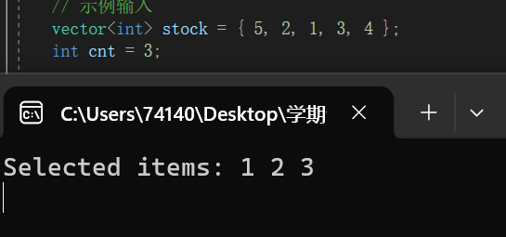

5.设计思路：采用递归的深度优先搜索，将字符串分为左右两个子区间，递归地求解左右两个子区间的最长交替大小写子串。然后通过比较左右子区间的结果，合并得到整个区间的最长子串。
数据结构：使用字符数组和整数变量来表示字符串和最长子串的信息。递归函数中，通过 strchr 函数检查是否存在大小写交替的情况。
时间复杂度：递归函数 dfs 的时间复杂度主要由递归深度决定，为 O(log n)，其中 n 是字符串的大小。在每个递归层，需要遍历当前区间内的字符，因此时间复杂度为 O(n)。
运行结果：
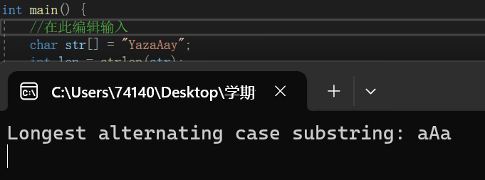

6.设计思路：通过分治法解决问题，将问题划分为左右两个子区间，递归地求解左右两个子区间的最大半径。合并左右子区间的结果，得到整个区间的最大半径。
数据结构：使用 pair<double, double> 表示二维平面上的点的坐标。
使用 vector 存储玩具的坐标。
时间复杂度：两层循环遍历所有点对，因此 findMaxRadius 函数的时间复杂度为 O(N^2)。递归函数 get 的时间复杂度为 O(log N)，其中 N 是点的数量。
整个算法的时间复杂度主要由 findMaxRadius 决定，为 O(N^2)。
运行结果：
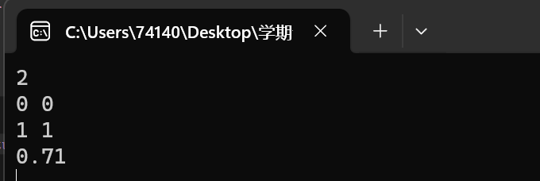

7. 设计思路：通过模拟电梯运行的过程，采用贪心思想。对于每一次运行，计算电梯从当前楼层到下一层楼的时间，考虑上下行的时间不同，每层楼停留时间为 5 秒。累计每次运行的时间，得到总的运行时间。
数据结构：使用整数变量表示楼层和运行时间。
采用循环读取输入的方式，每个测试用例是一次电梯运行。
时间复杂度：代码中主要是一个简单的循环，每次循环都进行一些基本的数值计算，时间复杂度为 O(N)，其中 N 是楼层数量。
运行结果：
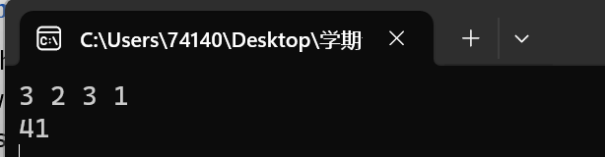

8. 设计思路：通过递推公式计算数列的第 n 项。
并过程，因为每次计算的结果都是单独的一项。
数据结构：使用整数变量表示 A、B、n 和计算结果。
采用循环读取输入的方式，每个测试用例是一个数列计算。
时间复杂度：递推计算的时间复杂度为 O(n)，其中 n 是所需计算的项数。
运行结果：
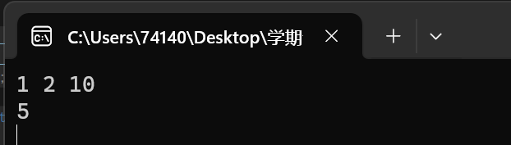

9. 设计思路：采用分治法，将数组分为左右两个子区间，递归地求解左右两个子区间的最大子数组和。合并左右子区间的结果，得到整个区间的最大子数组和。
通过 max_subsequence_sum 函数实现，使用变量记录当前子数组和、最大子数组和及其起始和结束位置。
数据结构：使用 vector<int> 存储输入的整数序列。使用 tuple<int, int, int> 表示最大子数组和的结果，包括最大子数组和、起始位置和结束位置。
时间复杂度：递归函数 max_subsequence_sum 的时间复杂度为 O(n)，其中 n 是数组的大小。算法采用线性扫描的方式，每个元素只被访问一次。
运行结果：
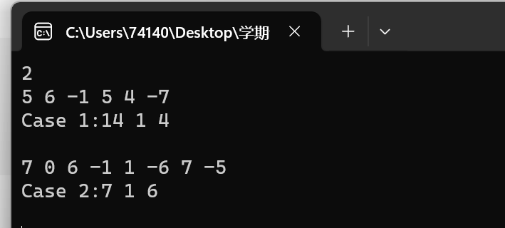

10． 设计思路：使用辗转相除法计算 STEP 和 MOD 的最大公约数（GCD）。
输出 STEP 和 MOD 的值，并判断它们的最大公约数是否为 1。
如果最大公约数为 1，输出 "Good Choice"，否则输出 "Bad Choice"。
数据结构：代码中并未使用自定义的数据结构，仅使用基本的整数类型。
时间复杂度：计算两个整数的最大公约数的时间复杂度是 O(log(min(STEP, MOD)))。
运行结果：
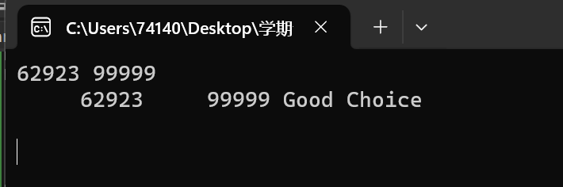

实验一成绩：____________ 教师签名：_______________

实验二 动态规划和贪心算法

一、实验目的
1、理解动态规划法的设计思想，分析是否满足最优子结构性质，刻画其结构特征，递归地定义最优值（动态规划方程），以自底向上的方式计算出最优值，构造最优解。掌握动态规划的算法框架和设计策略。
2、理解贪心算法的设计思想，掌握贪心算法的算法框架和设计策略，选取度量标准，逐步构造最优解。

二、实验装置
Win7, Visual C++/Java

三、实验内容
（在第一次实验题目库中选择题目，填写题目内容及输入输出要求）
1．P82 3-1独立任务最优调度问题。
2．P82 3-3.石子合并问题。
3．P83.3-4数字三角形问题。
4．P84.3-6 租用游艇问题。
5. P85.3-9.圈乘运算问题。
6. Max Sum
Problem Description
Given a sequence a[1],a[2],a[3]......a[n], your job is to calculate the max sum of a sub-sequence. For example, given (6,-1,5,4,-7), the max sum in this sequence is 6 + (-1) + 5 + 4 = 14.
Sample Input
2
5 6 -1 5 4 -7
7 0 6 -1 1 -6 7 -5
Sample Output
Case 1:
14 1 4
Case 2:
7 1 6

7. Robberies
Problem Description：Ola, has decided upon a tolerable probability of getting caught. She feels that he is safe enough if the banks he robs together give a probability less than this.
Input：The first line of input gives T, the number of cases. For each scenario, the first line of input gives a floating point number P, the probability Roy needs to be below, and an integer N, the number of banks he has plans for. Then follow N lines, where line j gives an integer Mj and a floating point number Pj .Bank j contains Mj millions, and the probability of getting caught from robbing it is Pj .
Output
For each test case, output a line with the maximum number of millions he can expect to get while the probability of getting caught is less than the limit set.
Notes and Constraints
0 < T <= 100
0.0 <= P <= 1.0
0 < N <= 100
0 < Mj <= 100
0.0 <= Pj <= 1.0

8.Employment Planning
Problem Description：:A project manager wants to determine the number of the workers needed in every month. He does know the minimal number of the workers needed in each month. When he hires or fires a worker, there will be some extra cost. Once a worker is hired, he will get the salary even if he is not working. The manager knows the costs of hiring a worker, firing a worker, and the salary of a worker. Then the manager will confront such a problem: how many workers he will hire or fire each month in order to keep the lowest total cost of the project.
Input：The input may contain several data sets. Each data set contains three lines. First line contains the months of the project planed to use which is no more than 12. The second line contains the cost of hiring a worker, the amount of the salary, the cost of firing a worker. The third line contains several numbers, which represent the minimal number of the workers needed each month. The input is terminated by line containing a single '0'.
Output：The output contains one line. The minimal total cost of the project.

9.Attack on Titans
Problem Description：So, Captain Levi, the strongest ever human being, was ordered to set up a special operation squad of N people, numbered from 1 to N. Each number should be assigned to a soldier. There are three corps that the soldiers come from: the Garrison, the Recon Corp and the Military Police. While members of the Garrison are stationed at the walls and defend the cities, the Recon Corps put their lives on the line and fight the Titans in their own territory. And Military Police serve the King by controlling the crowds and protecting order. In order to make the team more powerful, Levi will take advantage of the differences between the corps and some conditions must be met.The Garrisons are good at team work, so Levi wants there to be at least M Garrison members assigned with continuous numbers. On the other hand, members of the Recon Corp are all elite forces of mankind. There should be no more than K Recon Corp members assigned with continuous numbers, which is redundant. Assume there is unlimited amount of members in each corp, Levi wants to know how many ways there are to arrange the special operation squad.
Input：There are multiple test cases. For each case, there is a line containing 3 integers N (0 < N <
Sample Input
3 2 2
Sample Output

10. Advanced Fruits
Problem Description
Your job is to write a program that computes such a shortest name for a combination of two given fruits. Your algorithm should be efficient, otherwise it is unlikely that it will execute in the alloted time for long fruit names.
Sample Input
apple peach
ananas banana
pear peach
Sample Output
appleach
bananas
pearch

四、程序运行结果
（说明设计思路，解释使用的数据结构，计算时间复杂度）
- 设计思路：
任务调度采用动态规划方法，使用一个二维数组 f[i][j] 表示在A完成前i个任务的情况下，总执行时间不超过j的最小总时间。在动态规划的过程中，对每个任务都分别考虑在A机器和B机器上的执行时间，选择最短的方案。使用两个一维数组 a 和 b 分别保存每个任务在A和B机器上的执行时间。
数据结构：
一维数组 a 和 b 分别保存每个任务在A和B机器上的执行时间。
二维数组 f 用于动态规划，表示在A完成前i个任务的情况下，总执行时间不超过j的最小总时间。
时间复杂度：
主要的时间复杂度来自动态规划的两层循环。第一层循环是对任务数量的遍历，第二层循环是对机器A的总执行时间的遍历。
因此，总的时间复杂度为 O(n^2)，其中 n 是任务数量。
运行结果：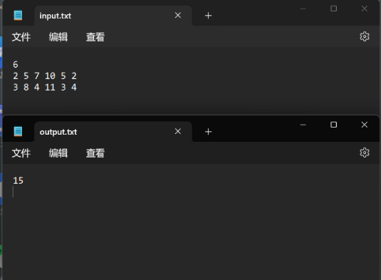

- 设计思路：使用两个二维数组 f1 和 f2 来保存最大值和最小值的状态。通过双重环
遍历序列长度和序列起始位置，计算最大值和最小值的状态。在计算最大值和最小值时，采用了递归式的思想，将序列划分为两部分，并考虑不同划分的情况。
数据结构：
int a[2 * N + 10] 保存输入的序列，而 f1 和 f2 保存状态信息。通过两个数组来保存最大值和最小值的状态，分别命名为 f1 和 f2。
时间复杂度：
初始化循环的时间复杂度为 O(n)，其中 n 是序列的长度。
双重循环的时间复杂度为 O(n^2)，其中外层循环遍历序列长度，内层循环遍历序列起始位置。在内层循环中，有一个额外的循环，时间复杂度也为 O(n)。
因此，总体时间复杂度为 O(n^3)。

运行结果：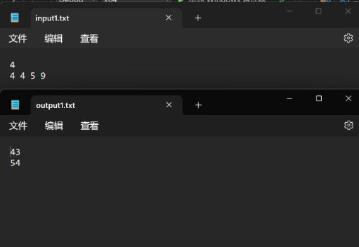

- 设计思路：通过动态规划的思想，从三角形底部开始向上计算，累加每个位置的数字，最终得到每个位置到底端的路径的最大和。
为了输出最优路径，从顶端开始根据计算出的最大和逆向求解路径。
代码使用了两个函数 Solution 和 TrackBack，其中 Solution 计算最大和，TrackBack 回溯路径。
数据结构：
二维数组 int triangle[101][1001] 用于存储数字三角形的数据。
一维数组 int s[101] 用于存储路径的数值。
时间复杂度：
读取输入数据的时间复杂度为 O(n^2)，其中 n 是数字三角形的行数。
动态规划的过程中，有两个嵌套循环，总的时间复杂度为 O(n^2)。
回溯路径的过程中有一个循环，时间复杂度为 O(n)。
因此，总体时间复杂度为 O(n^2)。
运行结果：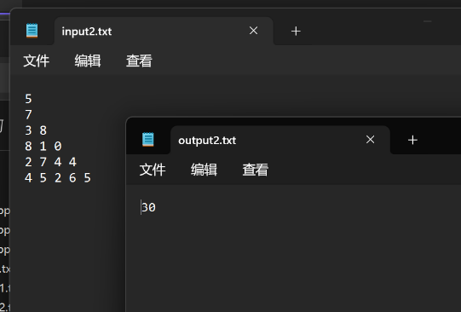

- 设计思路：
通过二维数组 f 表示图的权重矩阵，其中 f[i][j] 表示顶点 i 到顶点 j 的最短路径的权重。使用动态规划的思想，逐步更新矩阵中的值，使得每个顶点之间的最短路径得以计算。
代码采用三重循环，分别用于枚举路径长度、路径起点和路径中间点，通过比较路径的权重来更新最短路径。
数据结构：
二维数组 int f[100][100] 用于存储图的权重矩阵。
使用了一个变量 n 表示图的顶点数。
时间复杂度：
两重循环用于输入图的权重，时间复杂度为 O(n^2)。
三重循环用于动态规划的计算，时间复杂度为 O(n^3)。
总体时间复杂度为 O(n^3)。

运行结果：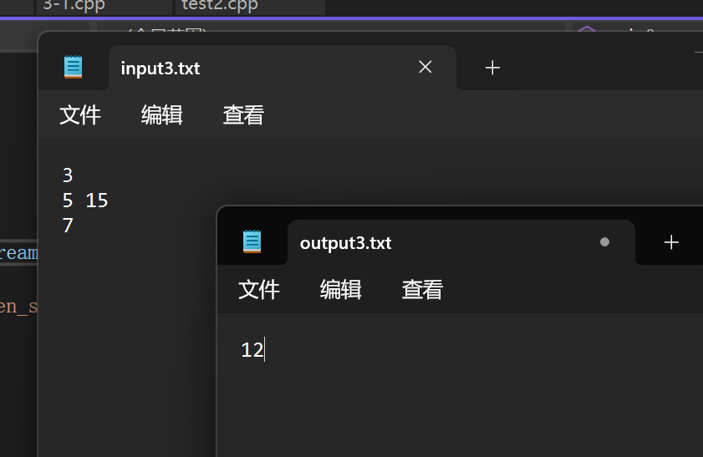

- 设计思路：
通过动态规划的思想，计算从0到L（L为根据X的位数计算的上限）中每个数所需的最少圈乘运算次数。利用递归式 s[a][0] = s[i][0] + s[j][0] + 1 更新每个数的最少圈乘运算次数，其中 a = s[i][1] * s[j][2] + s[j][3]。初始化阶段，通过 count 函数计算每个数的sum、max、min等信息，并设置初始值。在更新的过程中，不断更新 s[a][0] 直到最优值不再变化。
数据结构：
二维数组 int** s 用于存储动态规划的中间状态信息，其中 s[i][0] 存储i所需最少圈乘运算次数，s[i][1] 存储sum(i)，s[i][2] 存储max(i)，s[i][3] 存储min(i)。
使用了 count 函数来计算每个数的sum、max、min等信息。
时间复杂度：
初始化阶段的时间复杂度为 O(L)。
动态规划的过程中，有两个嵌套循环，时间复杂度为 O(L^2)。
总体时间复杂度为 O(L^2)。
运行结果：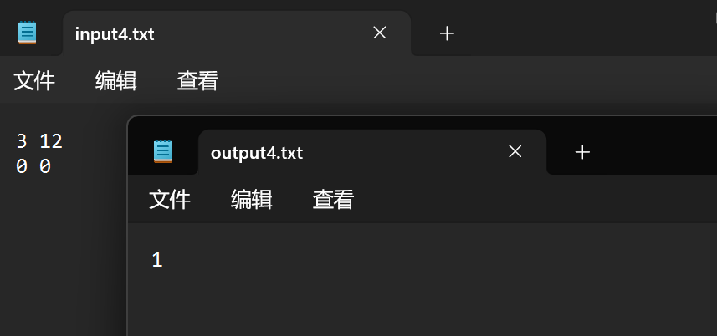

- 设计思路：
使用动态规划的思想，维护两个变量 current_sum 和 max_sum，分别表示当前的子序列和和最大子序列和。当 current_sum 变为负数时，表示当前子序列和对后续的和没有贡献，因此将 current_sum 重置为0，并更新 current_start 的位置。如果 current_sum 大于 max_sum，则更新 max_sum 和记录的起始和结束位置。
遍历整个序列，得到最大子序列和及其起始和结束位置。
数据结构：
使用了 tuple<int, int, int> 来返回三个值，分别表示最大子序列和、起始位置和结束位置。
时间复杂度：
遍历序列的时间复杂度为 O(n)，其中 n 为序列的长度。
每个元素进行常数时间的比较和更新。
总体时间复杂度为 O(n)。
运行结果：

- 设计思路：
将银行按照概率从小到大排序。
从排序后的银行列表中开始遍历，累积每个银行的概率，同时判断概率之积是否大于等于限制。如果概率之积大于等于限制，则将当前银行的金额加入总金额，否则停止遍历。
数据结构：
使用了结构体 Bank 来表示每个银行，包括金额和概率。
使用了一个 vector 存储所有银行。
时间复杂度：
排序的时间复杂度为 O(N log N)，其中 N 为银行的数量。
遍历排序后的银行列表的时间复杂度为 O(N)。
运行结果：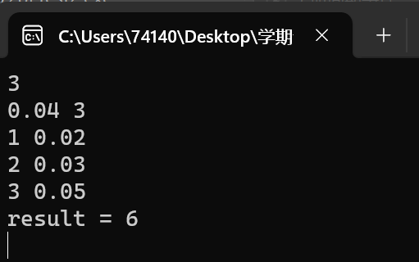

- 设计思路： 题目要求选择数字进行组合，其中每个数字都有选择和不选择两个状态，而每个数字选择的代价不同。使用二维数组 dp[i][j] 表示前i个数字中选择了第i个数字，组成的和为j的最小代价。设计状态转移方程，遍历所有可能的状态，更新 dp[i][j] 的值。
数据结构：
使用了数组 a 存储每个数字的值。使用二维数组 dp 存储动态规划的中间状态。
时间复杂度：
遍历所有数字、状态的时间复杂度为 O(n * maxx^2)，其中 n 为数字的数量，maxx 为数字的最大值。

运行结果：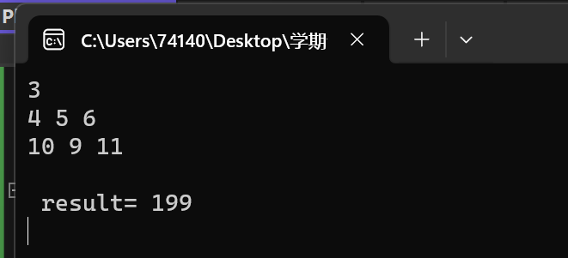

- 设计思路：
使用了模幂运算的方式计算幂次方，以避免溢出。
通过计算加强部队的排列方式，然后减去侦查部队的排列方式，得到最终的方案数。
在计算过程中，对结果进行模运算，以防止数值溢出。
数据结构：
使用了 long long 类型来存储结果，以防止数值溢出。
时间复杂度：
power 函数中的循环执行次数与 exponent 有关，因此时间复杂度为 O(log(exponent))。
主循环中的迭代次数与 K 相关，因此时间复杂度为 O(K)。

运行结果：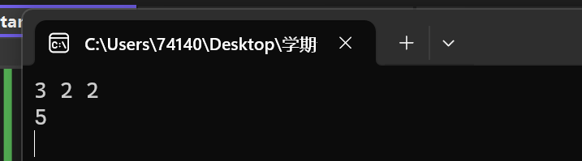

- 设计思路：首先，创建一个二维表 matchLength 用于存储两个字符串匹配后缀的长度。
通过从字符串末尾开始，填充 matchLength 表，如果当前字符匹配，长度加一。
找到 matchLength 表中的最大重叠长度，这个长度表示两个字符串能够匹配的最长后缀。将两个字符串拼接起来，但是去掉其中一个字符串的匹配部分，即 fruit2.substr(overlap)。
数据结构：
使用了字符串来存储输入的水果名。
使用了二维矩阵 matchLength 来存储匹配后缀的长度。
时间复杂度：
填充 matchLength 表的时间复杂度为 O(len1 * len2)，其中 len1 和 len2 分别为两个字符串的长度。
找到最大重叠长度的过程的时间复杂度为 O(len1 * len2)。

运行结果：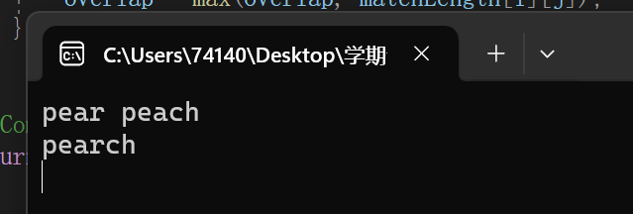

实验二成绩：____________ 教师签名：_______________
实验三 回溯算法

一、实验目的
1、理解回溯法的设计思想，回溯法是一个既带有系统性又带有跳跃性的搜索算法。掌握从包含问题的所有解的解空间树中，按照深度优先的策略，从根结点出发搜索解空间树的过程。掌握回溯法的算法框架和设计策略。

二、实验装置
Win7, Visual C++/Java

三、实验内容
（在第三次实验题目库中选择题目，填写题目内容及输入输出要求）
1. 5-1子集和问题
2．5-2 最小长度线路板排列问题。
3．5-4运动员最佳配对问题。
4. 5-7n色方柱问题。
5. 5-8 整数变换问题。
6. 小希的数表：
7. 变形课
8. Gizilch
9. Tempter of the Bone
10. N皇后问题：

四、程序运行结果
（说明设计思路，解释使用的数据结构，计算时间复杂度）
1. 设计思路：
回溯算法： 代码使用回溯算法来尝试所有可能的组合，以找到满足条件的解。
递归函数 Backtrack： 该函数用于在当前选择的情况下继续探索下一个元素，直到找到解或者无解。数组 b： 用于记录每个元素是否被选择，是一个布尔数组。b[i] 为 true 表示第 i 个元素被选择，为 false 表示未被选择。变量 sum 和 final： sum 记录当前已选元素的和，final 记录当前元素加到最后一个元素的总和，用于剪枝。
数据结构：
整数数组 a： 存储原始数据，即每个元素的值。
布尔数组 b： 记录每个元素是否被选择。
整数变量 n 和 c： n 表示元素的数量，c 表示背包的容量。
时间复杂度：
Backtrack 函数的时间复杂度： 在最坏情况下，回溯算法需要考虑所有可能的组合。对于每个元素，都有两种选择（选或不选），因此时间复杂度为 O(2^n)。
排序的时间复杂度： 代码使用 std::sort 对数组 a 进行排序，其时间复杂度为 O(n log n)。
2． 设计思路：
回溯算法： 代码使用回溯算法来尝试所有可能的电路板排列，以找到最短的总长度。
递归函数 backtrack： 该函数用于在当前选择的情况下继续探索下一个电路板，直到找到解或者无解。函数 len： 计算当前排列的最小长度，即每个连接块的距离之和。数组 x、low、high： x 存储当前的排列顺序，low 和 high 分别记录每个连接块的最左边和最右边的电路板位置。
数据结构：
整数数组 x、low、high、bestx： 存储排列的顺序和最优解的顺序。
整数二维数组 B： 存储电路板在连接块中的排列。
整数变量 n 和 m： n 表示电路板的数量，m 表示连接块的数量。
时间复杂度：
Backtrack 函数的时间复杂度： 在最坏情况下，回溯算法需要考虑所有可能的排列。对于每个电路板，都需要尝试所有可能的位置，因此时间复杂度为 O(n!)。
len 函数的时间复杂度： 该函数中有两个嵌套循环，因此时间复杂度为 O(m^2)。
arrangeBoards 函数的时间复杂度： 在最坏情况下，需要调用 backtrack 函数 n 次，因此时间复杂度为 O(n * n!)。
3．设计思路：
回溯算法： 代码使用回溯算法搜索所有可能的匹配方案，通过剪枝进行优化。
剪枝函数： 在递归过程中，通过剪枝函数减少搜索空间，提高效率。剪枝的条件是当前已匹配好的男女运动员的竞赛优势和之后的未匹配男生匹配女生的最大值之和小于当前最优解，从而避免不必要的搜索。
数据结构：
二维数组 data_array： 存储男女双方的竞赛优势，data_array[i][j] 代表男生 i 与女生 j 的竞赛优势。
一维数组 maxSum： 记录每个男生匹配后可达到的最大双方竞赛优势。
全局变量 Max 和 sum： 用于记录最优解和当前匹配方案的竞赛优势和。
标记数组 book： 用于标记女运动员是否已匹配。
时间复杂度：
Backtrack 函数的时间复杂度： 在最坏情况下，回溯算法需要考虑所有可能的匹配方案。对于每个男生，都有 n 个女生可选择，因此时间复杂度为 O(n^n)。
剪枝函数的时间复杂度： 剪枝函数中有一次遍历，时间复杂度为 O(n)。
整体时间复杂度： 由于 n^n 的增长速度非常快，整体时间复杂度主要由回溯算法决定，为 O(n^n)。
4. 设计思路：
回溯算法： 代码使用回溯算法搜索所有可能的解决方案，通过剪枝进行优化。
剪枝函数： 在递归过程中，通过剪枝函数减少搜索空间，提高效率。剪枝的条件主要是颜色和形状的匹配关系，以及每个方块的颜色和形状都出现了两次。
数据结构：
二维数组 board： 存储每个方块的颜色和形状，board[i][j] 表示第 i 个方块的第 j 个属性。
二维数组 solu： 记录每个方块的最终颜色，solu[i][j] 表示第 i 个方块的第 j 个属性。
一维数组 used： 用于标记每个颜色是否已经被使用过。
一维数组 edge： 记录每个方块的边。
时间复杂度：
Search 函数的时间复杂度： 在最坏情况下，搜索算法需要考虑所有可能的颜色和形状的组合。对于每个方块，有 6 种不同的属性组合，因此时间复杂度为 O(6^n)，其中 n 是方块的数量。剪枝函数的时间复杂度： 剪枝函数中主要是一些遍历和比较的操作，时间复杂度为 O(n)。整体时间复杂度： 由于 6^n 的增长速度较快，整体时间复杂度主要由搜索算法决定，为 O(6^n)。
5. 设计思路：
深度优先搜索（DFS）： 代码通过递归深度优先搜索的方式，尝试两种操作，每次递归增加深度，直到满足条件（n 等于 m）为止。递归函数 DFS： 该函数尝试两种操作（n * 3 和 n / 2），递归调用自身，直到满足条件返回 true，或者深度超过预定值 k 返回 false。
队列 q： 用于存储每一步的操作类型，最终输出解。
数据结构：
整数变量 k： 用于记录深度，即递归的层数。
队列 q： 存储每一步的操作类型（'f' 或 'g'）。
时间复杂度：
DFS 函数的时间复杂度： 在最坏情况下，递归的深度为 k，每层有两种操作选择，因此时间复杂度为 O(2^k)。
6. 设计思路：
暴力搜索： 代码使用了一种暴力搜索的方法，在所有可能的情况下尝试还原原始数的序列。
遍历 k： 代码通过遍历 k（2 到 n-1），对于每个 k，尝试构造一个长度为 n 的序列。
判断条件： 对于每个可能的序列，判断是否满足给定的两两之和的条件，即是否存在这样的序列。使用数组记录状态： 使用 num 数组记录还原的序列，vis 数组记录当前的使用状态，防止重复使用数字。
数据结构：
整数变量 n： 表示数的个数。
整数变量 all： 表示两两之和的总数。
数组 sum： 存储两两之和的值。
数组 num： 存储还原的序列。
数组 vis： 记录数字的使用状态。
时间复杂度：
嵌套遍历： 有一个嵌套遍历，外层是遍历 k，内层是遍历 i（从 0 到 know），因此总体时间复杂度为 O(n^2)。序列重建： 对于每个可能的序列，需要遍历检查两两之和是否满足条件，因此序列还原的时间复杂度为 O(n^2)。
7. 设计思路：
函数 canTransform： 该函数用于判断给定字符串数组中是否存在以 'b' 开头且以 'g' 结尾的字符串。遍历字符串数组，如果找到满足条件的字符串，返回 true，否则返回 false。
主函数 main： 在主函数中使用一个嵌套的循环，外层循环用于处理多组输入，内层循环用于读取每组输入的字符串，并将其存储在字符串数组 spells 中。在每次读取字符串后，检查是否为 "0"，如果是则结束内层循环，如果不是则继续读取下一个字符串。内层循环结束后，检查字符串数组是否以 "0" 开头，如果是则结束外层循环，否则调用 canTransform 函数判断是否可以进行变换，输出相应的结果。
数据结构：
字符串数组 spells： 用于存储输入的字符串。
整数变量 idx： 用于记录当前已经存储的字符串数量。
时间复杂度：
canTransform 函数的时间复杂度： 该函数遍历字符串数组，时间复杂度为 O(N)，其中 N 是字符串数组的长度。
主函数 main 的时间复杂度： 主函数中包含了两个嵌套循环，内层循环的时间复杂度为 O(M)，其中 M 是字符串的平均长度。外层循环的时间复杂度取决于字符串数组的长度 N。因此，主函数的总体时间复杂度为 O(NM)。
8. 设计思路：
函数 dfs： 递归函数，用于深度搜索寻找两个整数的最大公约数。在搜索过程中，如果找到最大公约数，则返回 1，否则返回 0。
主函数 main： 主函数通过输入两个整数 x 和 y，调用 dfs 函数来寻找它们的最大公约数。最后输出最大公约数的值。
数据结构：
整数变量 flag： 用于标记是否已经找到最大公约数。
整数变量 fk： 标记是否找到解。
整数变量 maxx 和 minn： 存储输入的两个整数的较大值和较小值。
数组 f[101]： 记录整数是否被使用的状态。
时间复杂度：
递归深度搜索： dfs 函数通过深度搜索的方式尝试找到两个整数的最大公约数。在最坏情况下，可能需要遍历所有可能的因子，因此时间复杂度为 O(2^n)，其中 n 是输入整数的最大值。主函数 main： 主函数只包含了一次 dfs 函数的调用，因此主函数的时间复杂度与 dfs 函数相同。
9. 设计思路：
函数 dfs： 递归函数，用于深度搜索寻找从起点到终点的路径。在搜索过程中，如果找到终点并且步数等于给定的步数 t，则将标志 flag 设置为 1。
主函数 main： 主函数通过输入迷宫的大小和规定的步数，以及迷宫的布局。然后调用 dfs 函数来寻找路径，最后输出结果。
数据结构：
二维字符数组 maze[7][7]： 用于表示迷宫的布局。
整数数组 direct[4][2]： 表示上、下、左、右四个方向的移动步数。
整数变量 n、m、t、dx、dy： 分别表示迷宫的行数、列数、规定的步数、终点的坐标。
整数变量 flag： 用于标记是否找到了路径。
整数变量 sx、sy： 表示起点的坐标。
整数变量 wall： 记录迷宫中墙的数量。
时间复杂度：
递归深度搜索： dfs 函数通过深度搜索的方式尝试找到从起点到终点的路径。在最坏情况下，可能需要遍历整个迷宫，因此时间复杂度为 O(nm)，其中 n 和 m 分别是迷宫的行数和列数。
主函数 main： 主函数中包含了一次 dfs 函数的调用，因此主函数的时间复杂度与 dfs 函数相同。
10. 设计思路：
函数 isSafe： 用于判断在当前位置放置皇后是否合法。检查当前列、主对角线和副对角线是否已经有皇后。函数 solveNQueens： 递归函数，尝试在当前行放置皇后。在每一行的每一列都尝试放置皇后，如果满足条件，则递归放置下一行的皇后。主函数 main： 循环输入 N 的值，调用 solveNQueens 函数寻找 N 皇后问题的解，并输出结果。
数据结构：
整数数组 board[]： 用于存储每一行皇后所在的列数。
整数变量 n： 表示棋盘的大小，即皇后的数量。
整数变量 count： 记录满足条件的放置方式的数量。
时间复杂度：
递归回溯： 在 solveNQueens 函数中，通过递归的方式尝试在每一行放置皇后。在最坏情况下，需要尝试的放置方式数量为 O(n^n)，其中 n 表示皇后的数量。
isSafe 函数： 对于每一次放置皇后，都需要检查当前列、主对角线和副对角线是否已经有皇后，因此时间复杂度为 O(n)。

实验三成绩：____________ 教师签名：_______________

实验四 分支限界算法

一、实验目的
1、理解分支限界法的设计思想，掌握分支限界法的算法框架和设计策略。
2、通过上机实验，要求掌握算法设计思想、程序设计和算法复杂性分析等。

二、实验装置
Win7, Visual C++/Java

三、实验内容
（在第四次实验题目库中选择题目，填写题目内容及输入输出要求）
1. 6-2 最小权顶点覆盖问题。
2． 6-3 无向图的最大割问题。
3． 6-4 最小重量机器设计问题
4. 6-7 布线问题。
5. 6-8 最佳调度问题。
6. Rescue
7. 胜利大逃亡
8. Oil Deposits
9. I NEED A OFFER!
10. 非常可乐

四、程序运行结果
（说明设计思路，解释使用的数据结构，计算时间复杂度）
1. 设计思路：
分支限界法： 通过不断分支、剪枝的方式搜索最优解，而不是枚举所有可能的解。
优先队列（priority_queue）： 用于优先处理具有更小权值的节点，确保首先处理更有可能产生最小点覆盖解的节点。
Node 类： 表示搜索树中的一个节点，包括当前层次（dep）、节点的权值之和（val）、解向量（x）、以及边上的另一个顶点（c）。
数据结构：
G 数组： 二维数组表示图的邻接关系，G[i][j] = 1 表示顶点 i 和 j 之间有边。
w 数组： 表示每个顶点的权值。
Node 类的成员变量：dep： 当前搜索树的层次。
val： 当前节点的权值之和。
x： 解向量，表示每个顶点是否被覆盖。
c： 边上的另一个顶点，用于判断图是否已完全覆盖。
时间复杂度分析：
搜索过程： 在搜索过程中，每次都要考虑两个分支（左子树和右子树），因此时间复杂度为 O(2^n)。
优先队列操作： 每次插入和弹出操作都需要 O(logn) 时间，最坏情况下，总的操作次数为 O(n * logn)。
2． 设计思路：
分支限界法： 通过不断分支、剪枝的方式搜索最优解，而不是枚举所有可能的解。
优先队列（priority_queue）： 用于优先处理具有更多割边的节点，确保首先处理更有可能产生最大割解的节点。Node 类： 表示搜索树中的一个节点，包括当前层次（dep）、割边数量（cut）、剩余边的数量（e）、解向量（x）。
数据结构：
G 数组： 二维数组表示图的邻接关系，G[i][j] = 1 表示顶点 i 和 j 之间有边。
bestx 数组： 存储最优解的割集。
w 数组： 顶点的权值，本例中未使用。
Node 类的成员变量：dep： 当前搜索树的层次。
cut： 当前节点的割边数量。
e： 剩余边的数量。
x： 解向量，表示每个顶点是否属于割集。
时间复杂度分析：
搜索过程： 在搜索过程中，每次都要考虑两个分支（左子树和右子树），因此时间复杂度为 O(2^n)。
优先队列操作： 每次插入和弹出操作都需要 O(logn) 时间，最坏情况下，总的操作次数为 O(n * logn)。
3． 设计思路：
分支限界法： 通过不断分支、剪枝的方式搜索最优解，而不是枚举所有可能的解。
优先队列： 用于按照一定规则优先处理具有更有可能产生最优解的节点。
Node 结构体： 表示搜索树中的一个节点，包括当前层次（level）、当前已选的物品的总重量（weight）、成本（cost）、已选的物品编号数组（value）等信息。
数据结构：
c 数组和 w 数组： 分别存储成本和权重的矩阵。
min_weight： 存储找到的满足条件的最小权重。
ans 数组： 存储最优解的物品编号数组。
时间复杂度分析：
搜索过程： 在搜索过程中，每次都要考虑多个分支，因此时间复杂度为 O(m^n)，其中 m 为物品数量，n 为背包的层数（即 n 行物品矩阵）。
优先队列操作： 每次插入和弹出操作都需要 O(logn) 时间，最坏情况下，总的操作次数为 O(m^n * log(m^n))。
4. 设计思路：
分支限界法： 通过搜索状态空间树，剪枝以提高搜索效率。具体地，在每一步选择时，计算可能的最小距离，并根据距离进行剪枝，只保留潜在的最优解。
节点表示： 使用 BoardNode 结构体表示搜索树中的一个节点，包含木板的排列、当前步数和当前总距离。
搜索策略： 通过优先队列（priority_queue）按照当前节点的距离从大到小的顺序进行搜索。这确保了首先探索距离较远但可能更优的分支。
数据结构：
BoardNode 结构体：
x: 木板的排列数组。
s: 当前步数，表示已经放置了多少块木板。
cd: 当前总距离。
priority_queue： 存储节点的优先队列，以距离为依据进行排序。
时间复杂度分析：
搜索过程： 在搜索过程中，每次都要考虑多个分支，最坏情况下的时间复杂度为 O(n!)，其中 n 为木板的数量。
优先队列操作： 每次插入和弹出操作都需要 O(logn) 时间，最坏情况下，总的操作次数为 O(n * logn)。
5. 设计思路：
输入数据： 从文件 "input.txt" 读取任务数量 n、机器数量 k、每个任务的时间消耗数组 a[]。
搜索函数 sear_ch： 递归穷举所有可能的任务分配方案，每一层选择一个机器，直到所有任务都被分配。
更新最小时间： 在每次完整分配后，计算各机器的总时间，选择其中的最大值，作为这次任务分配的总时间。如果这个总时间小于当前最小总时间，更新最小总时间。
输出结果： 将最小总时间输出到文件 "output.txt"。
数据结构：
数组 a[] 和 b[]：a[] 存储每个任务的时间消耗。
b[] 存储每台机器的累积时间，表示每个机器分配的任务时间总和。
时间复杂度分析：
由于算法采用了穷举的方式，搜索了所有可能的任务分配方案，因此时间复杂度是指数级别的，为 O(k^n)，其中 k 为机器数量，n 为任务数量。
6. 设计思路：
结构体 Point： 表示迷宫中的一个点，包含坐标 (x, y) 以及从起点到该点的步数 steps。
bfs 函数： 利用广度优先搜索算法，从起点开始遍历迷宫，找到到达终点的最短路径。使用队列进行层次遍历，每次将当前位置的上下左右四个相邻点加入队列。
输入和输出： 通过标准输入读取迷宫的大小和内容，以及起点的位置。然后输出从起点到终点的最短步数。
数据结构：
结构体 Point：
x: 点的横坐标。
y: 点的纵坐标。
steps: 从起点到该点的步数。
二维字符向量 prison： 表示迷宫地图，包含起点 'r'、终点 'a'、墙 '#'。
时间复杂度分析：
由于使用了广度优先搜索算法，时间复杂度取决于搜索的层数，最坏情况下为 O(N * M)，其中 N 为迷宫的行数，M 为迷宫的列数。
7. 设计思路：
结构体 Point： 表示迷宫中的一个点，包含三维坐标 (x, y, z) 以及从起点到该点的时间 time。
BFS 搜索： 从起点开始，使用队列进行广度优先搜索。每个节点表示当前位置的三维坐标和到达当前位置的时间。根据六个方向上的相邻点，依次尝试移动，并判断是否满足移动的条件（未越界、未被访问过、不是障碍物），将满足条件的点加入队列，直到找到终点或队列为空。
输出结果： 如果找到了从起点到达终点的路径，输出所需时间；如果无法到达终点，输出 -1。
数据结构：
结构体 Point：
x, y, z: 三维坐标。
time: 从起点到该点的时间。
队列 queue<Point>： 存储待访问的点，按照 BFS 的顺序逐个访问。
三维数组 castle： 表示迷宫地图，其中 0 表示可通行的空地，1 表示障碍物。
三维数组 visited： 记录某个点是否被访问过，防止重复访问。
时间复杂度分析：
由于使用了广度优先搜索，时间复杂度取决于搜索的层数，最坏情况下为 O(A * B * C)，其中 A、B、C 分别为迷宫的三个维度。

8. 设计思路：
explore 函数： 使用深度优先搜索（DFS）遍历当前连通区域，并标记所有访问过的点为 '*'。这个函数负责从当前位置 (i, j) 出发，沿着所有八个方向扩展。
countOilDeposits 函数： 遍历整个二维网格，对于每个未访问的 '@' 点，调用 explore 函数，将其所在的整个连通区域标记为已访问，同时计数石油田的个数。
输入和输出： 使用文件输入输出流进行数据的读取和写入。
数据结构：
二维字符向量 grid： 表示地图，包含石油田（'@'）、未访问点（'.'）和访问过的点（'*'）。
时间复杂度分析：
由于每个点最多被访问一次，算法的时间复杂度为 O(m * n)，其中 m 为行数，n 为列数。
9. 设计思路：
初始化： 对于每个录取的人数，初始化动态规划数组 dp 为 1，表示每个人都会被录取。初始化总概率 ans 为 1。
数据读取： 从输入文件中读取考生人数 n 和科目数量 m。
数据处理： 对每个科目，读取科目的最大录取人数 item[i].a 和不被录取的概率 item[i].b。将 item[i].b 转换为不被录取的概率，即 1 - item[i].b。
特殊情况处理： 如果 n 为 0，则表示没有人被录取。此时直接计算不被录取的概率并输出结果。
动态规划： 对于每个科目，使用动态规划更新 dp 数组。遍历 j 表示录取的人数，更新 dp[j] 为不录取当前科目人数为 item[i].a 时的概率。
结果计算： 遍历所有录取的人数，求得最小的被录取的概率。
结果输出： 将最终结果转换为百分比形式，并输出到输出文件。
数据结构：
struct node 结构体： 存储每个科目的最大录取人数和不被录取的概率。
double dp[maxn] 数组： 动态规划数组，存储不同录取人数下的概率。
时间复杂度分析：
由于有两层循环，时间复杂度为 O(n * m)，其中 n 为录取的人数，m 为科目数量。
10. 设计思路：
初始化： 使用 node 结构体表示状态，其中 a、b、c 分别表示三个杯子中的水量，step 表示当前步数。使用 vis 数组记录状态是否访问过。
BFS搜索： 从初始状态开始，不断进行状态转移，直到找到目标状态（三个杯子平分水量）。在每一步中，考虑六种可能的操作：a->b、a->c、b->c、b->a、c->a、c->b。通过这些操作，不断生成新的状态，将未访问过的状态加入队列。
特殊情况处理： 如果水量为奇数，则不可能平分，直接输出 "NO"。
结果输出： 如果找到了平分的状态，输出步数；否则，输出 "NO"。
数据结构：
struct node 结构体： 存储当前状态信息，包括三个杯子的水量和当前步数。
int vis[101][101][101] 数组： 记录状态是否被访问过，用于避免重复搜索。
时间复杂度分析：
BFS 搜索的时间复杂度为 O(snm)，其中 s 为杯子容量，n 为杯子数量，m 为每个杯子的容量。

实验四成绩：____________ 教师签名：_______________

